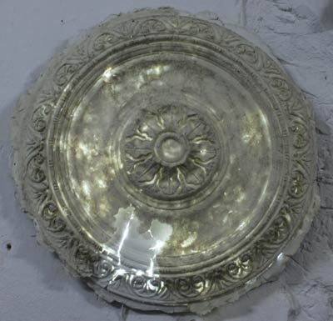

Тульский историко-архитектурный музей представляет выставку "ИЗ ВЕСТЬ"
Сергей и Татьяна Костриковы.
При участии Александра Градобоева.
Объекты, фотографии.
Вернисаж 13 ноября с 17.00
Дом Крафта (пр. Ленина, 25).
Выставка продлится до 13 декабря 2015 года.

Известь - русифицированный вариант греческого асбестос (ἄσβεστος), что означает «неугасимый».
Тула уже знакома с художниками Костриковыми. На выставке "Правдивая история жизни, смерти и воскресения аптекаря Крафта", организованной Тульским историко-архитектурным музеем в 2014 году, инсталляция трехметровой пирамиды из гигантских яиц возымела оглушительный успех. В этот раз Сергей и Татьяна Костриковы предлагают для показа серию рельефов, выполненных в привычной для художников технике папье-маше. Авторы продолжают размышлять о хрупкости культуры, о строении и распаде. "Нам эта бутафория из папье-маше симпатична. Это близкая нам эстетика, точнее этот мотив деконструкции. Всё это было и в наших "игрушках", и в античной "Афродите", и в "яйцах". Голова "богини" разрушена, игрушки разбиты. Vanitas такой получается. Новшеством в данном случае является свет, проступающий сквозь материю, то ли её разрушающий, то ли преодолевающий: искусство очень часто лишь озадачивает. Жизнь коротка и, как оказалось, искусство тоже" .
Контактная информация:
Тульский историко-архитектурный музей
пр. Ленина, 25,27,31
www.tiam-tula.ru
справки по телефону: 70-40-58,info@tiam-tula.ru
Время работы экспозиции: среда-пятница с 10.00 до 19.00; суббота-воскресенье с 11.00 до 19.00.
БИОГРАФИЧЕСКАЯ СПРАВКА:
Костриков Сергей родился в Свердловске в 1961
В 1981 году окончил Чебоксарское художественное училище.
В 1990 году окончил МВХПУ (б. Строгоновское), отделение монументальной живописи.
С 2006 года член МСХ.
Кострикова Татьяна родилась в Улан-Удэ в 1965
В 1985 году окончила Ставропольское художественное училище.
В 1990 году окончила МВХПУ (б. Строгановское), отделение ткани.
С 2006 года член МСХ.
Работы находятся в частных и музейных коллекциях России и зарубежья.
Первые эксперименты в соавторстве возникли с конца восьмидесятых и развиваются по настоящий день.

